МБОУ ДО ДДТ
МО Кавказский район

Мастер- класс по теме:
«Изготовление интерактивной игрушки»
«Начальное техническое моделирование и конструирование»
для детей 7-10 лет

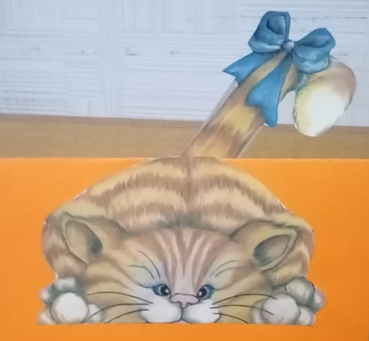

Педагог дополнительного образования:
Сасина Ирина Владимировна

ст. Кавказская, 2023г.

Мастер-класспо теме:

«Изготовление интерактивной игрушки»
Ведущий: Сасина Ирина Владимировна, педагог дополнительного образования МБОУ ДО ДДТ МО Кавказский район, ст. Кавказская, ул. К. Маркса 167
Цель мастер-класса: Познакомить участников мастер-класса с изготовлением интерактивной игрушки из картона с рычажным механизмом.
Задачи:
- Создать условия для знакомства с особенностями конструкции и изготовления рычажного механизма;Изготовить изделие из цветного картона.
- Представить теоретические основы и последовательность выполнения работ.
- Развивать фантазию, наблюдательность, умение рассуждать, обсуждать, анализировать, выполнять работу с опорой на инструкции при выполнении поделки. Воспитание чувства прекрасного в душе ребенка.
- Развивать художественные и конструкторско-технологические способности, пространственные представления.

Ожидаемый результат: Знание участниками мастер-класса особенностей рычажного механизма. Знание последовательности ивыполнения работ.
Ход работы.

Этапы мастер-класса | Методы и приемы
1. Организационный момент | Сбор участников, размещение,решение организационных вопросов.
2.Представление ведущего. | Рассказ.
3. Представление теоретического материала по изготовлению игрушки.  3.1. Используемый инструмент и материалы при изготовлении изделия.  3.2. Наглядное пособие. | Комментируемая демонстрационная беседа по изготовлению изделия.
4.Практическая работа по изготовлению игрушки. | Изготовление изделия: показательная демонстрация последовательности выполнения работы. Помощь участникам у которых возникли затруднения.
5. Ведущий отвечает на вопросы  участников мастер-класса. | Элементы конференции (ответы ведущего на вопросы участников)
6. Обмен впечатлениями. | Беседа, обсуждение, дискуссия.
7. Подведение итогов мастер-класса. | Выводы. Обобщения. Отзывы.

Дидактические материалы предоставляются участникам мастер-класса в качестве раздаточного материала:
-инструменты иматериалы для изготовления изделия (изображение кота, ножницы, двухсторонний картон,зубочистки, стержень от клеевого пистолета, шило);
-технологическая карта, где показано поэтапное выполнение изготовления изделия.

Список литературы:
- 100 игрушек из бумаги. – СПб: Кристалл, 1999. – 320 с. – (От простого к сложному).
- http://stranamasterov.ru

Технологические этапы выполнения работы.

- Здравствуйте, дети! Давайте с вами познакомимся.
Вы, наверное, наблюдали, как взрослые сдвигают тяжёлые предметы (станки, камни и т. п.), которые просто руками сдвинуть невозможно. Как они это делают? Это можно сделать с помощью простого приспособления — палки-рычага.
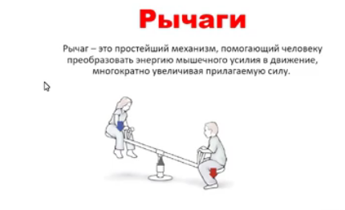
Человек не так уж силен физически, поэтому он придумывает и конструирует приспособления, с помощью которых он может, прикладывая сравнительно небольшие усилия, поднимать, перемещать большие грузы, резать, сверлить плотные материалы, передавать движение от одних тел к другим и т.д.
Не секрет, что даже самые маленькие дети предпочитают играть с динамичными игрушками. Они любят, чтобы игрушки или их части двигались, перемещались, например, у машинок крутились колеса, открывались дверцы и багажник, у кукол двигались руки, ноги, открывались и закрывались глаза. Намного интересней слушать сказку или историю, которую "оживляют" картинки с двигающимися деталями.
Сегодня мы сделаем игрушкус рычажным механизмом.Нам просто необходимо научится ее делать. Согласны?
Для одной красивой игрушки потребуется картон, изображение кота, ножницы, зубочистки, стержень от клеевого пистолета и шило.

- Вырезать из картона две полоски 12 см на 8 см.
- Сделать гвоздик из зубочистки и клеевого стержня.
- Закрепить две картонные полоски (это рычаги )как показано на схеме, чтобы они свободно двигались.
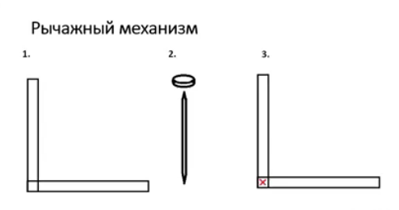

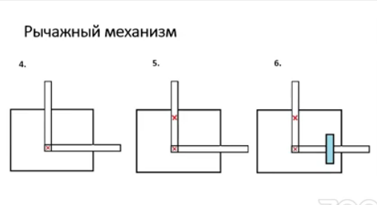
- Расположить как будет в действии.
- Закрепить гвоздиком на картоне посередине механизм как показано на схеме 5.
- Приклеить полоску картона сверху и снизу, чтобы рычаг не упал.
- Вырезать и приклеить туловище кота на картон, а хвост на рычаг.
- Проверить игрушку в действии при необходимости устранить недостатки.
Сегодня вы узнали только каплю о конструировании и моделировании. А сколько еще интересного и неизведанного.Что вам понравилось больше всего? На прощанье я загадаю вам загадку: Что быстрее всего на свете и есть у каждого человека? (мысль) Умных вам мыслей.

